5.8 CTR预估-LR
搜索广告
• 广告按点击收费 (Charge per Click, CPC)
– 每个广告有一个出价，在某情形下按实际的点击率 (ClickThrough-Rate, CTR)收费
• 预估点击率 (predict CTR, pCTR) ：对某个广告将要在某个情形下展现前，系统预估其可能的点击概率
1.CTR预估
• 预估点击率：预估广告是否相关，是一个两类分类问题
– 相关性保证了维持用户体验
– 点击率则意味着更赚钱
• 性能评估：
– 准确率/召回率
– AUC
• 特别之处
– 数据量大，数据稀疏
– 负样本数目 >> 正样本数目
2.Google: Large scale LR model Tensorflow支持FRTL FtrlOptimizer
• Ad Click Prediction A view from the trenches
• Google FTRL模型在点击率预估任务上的应用
• FTRL在L1正则的LR，但是模型训练进行了优化：
– 在线学习
– 收敛速度快
– 模型稀疏
• 很重要，因为CTR问题中通常特征维数很高，但很稀疏
http://blog.csdn.net/dengxing1234/article/details/73277251
3.Recall: Logistic回归（LR）
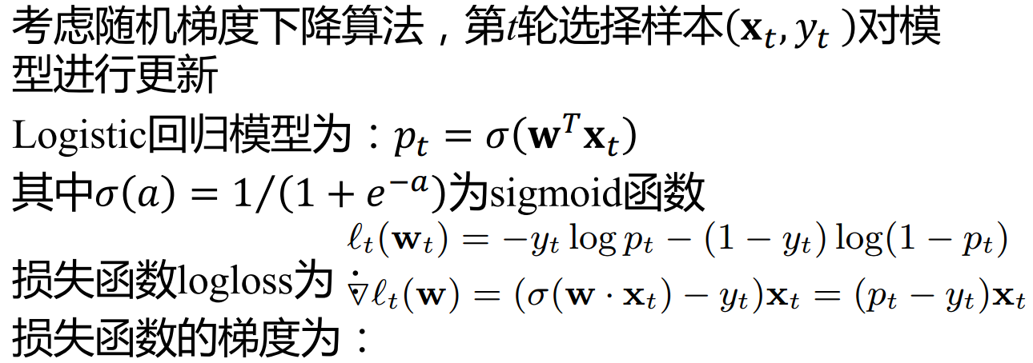
4.Recall: Logistic回归 + L1正则
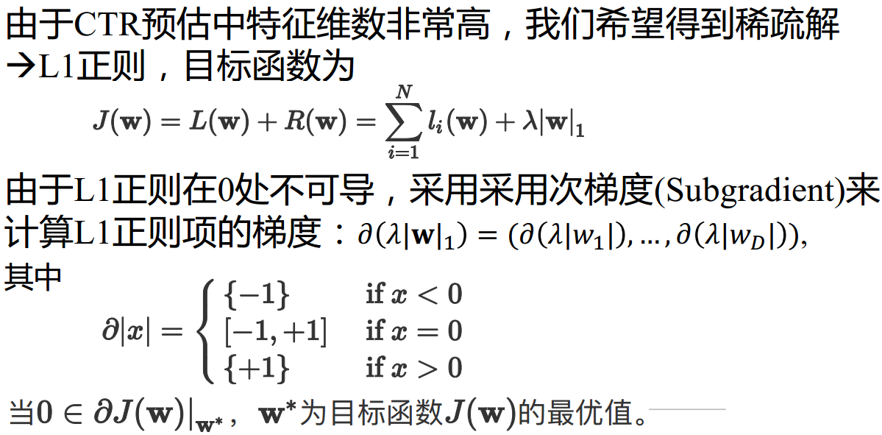
5.Recall：梯度下降 vs. 随机梯度下降
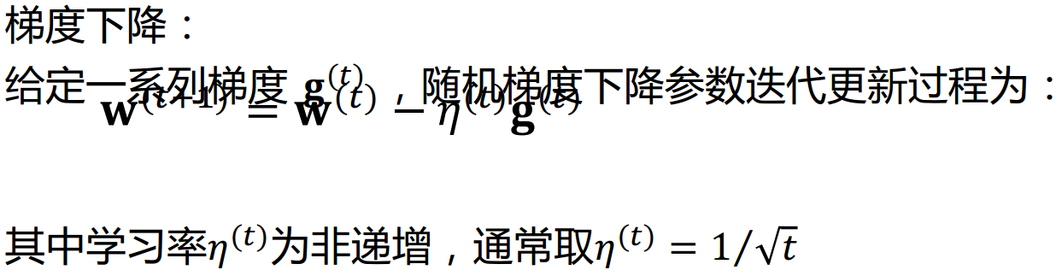
6.FTL（Follow The Leader）算法
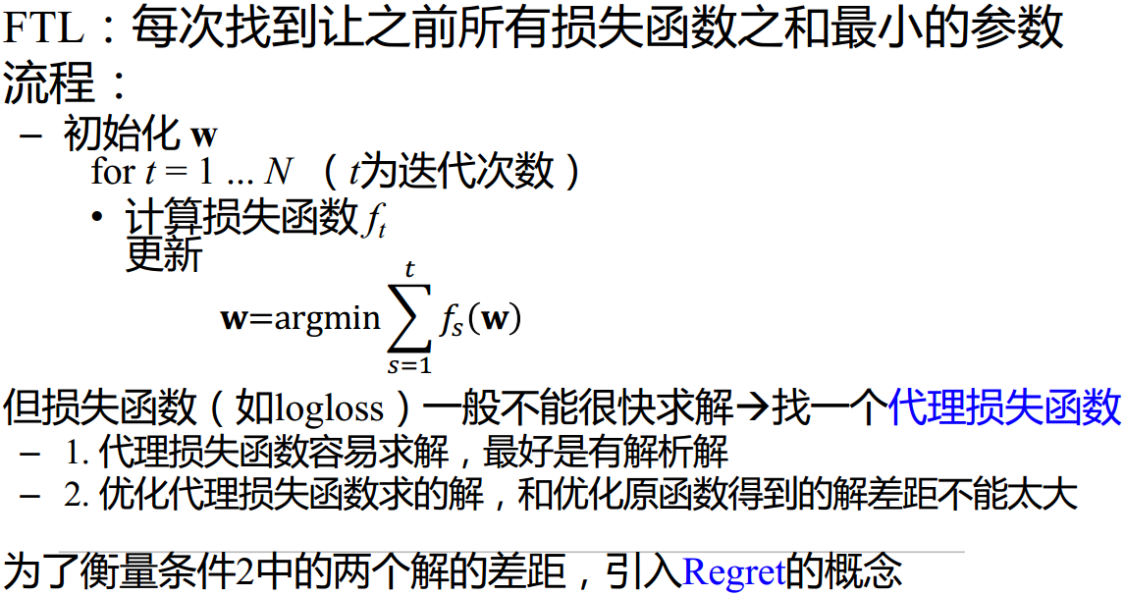
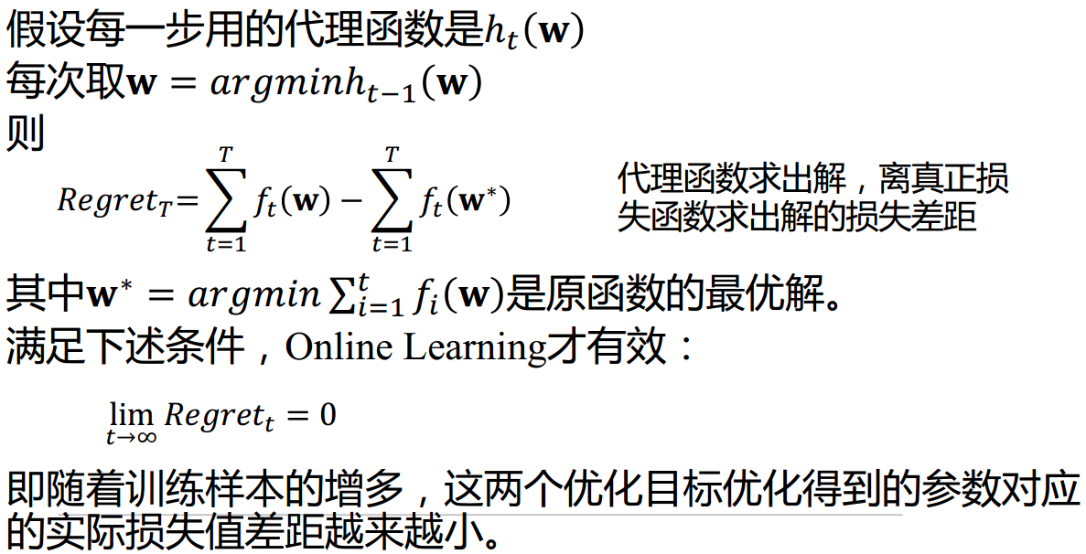
7.FTR
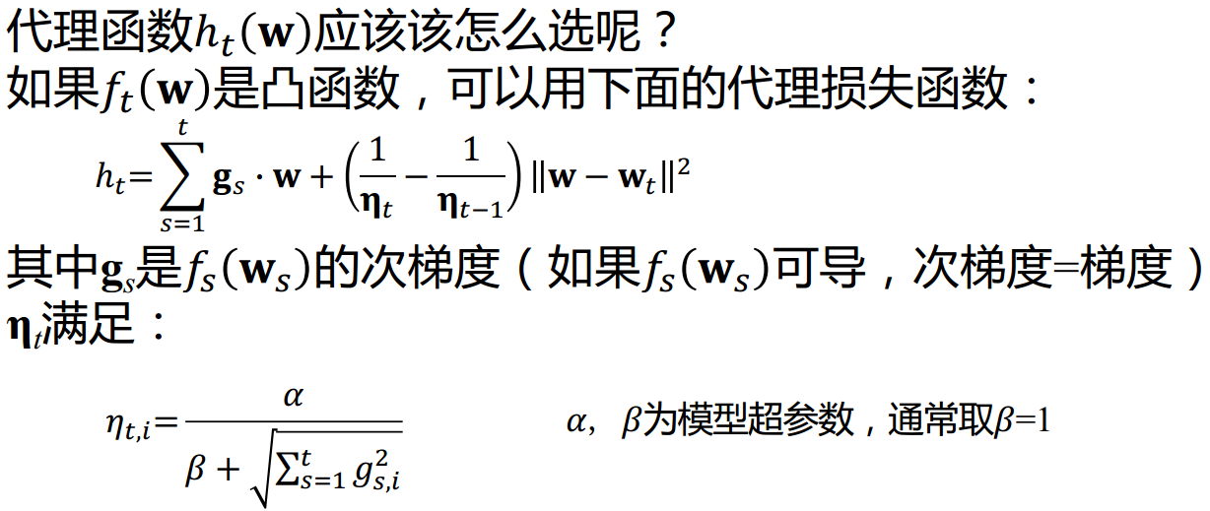
8.Follow The Regularized Leader(FTRL)
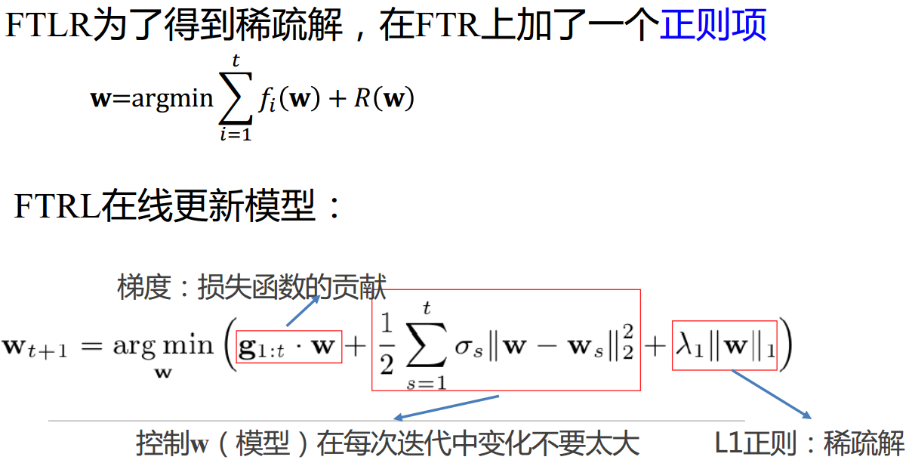
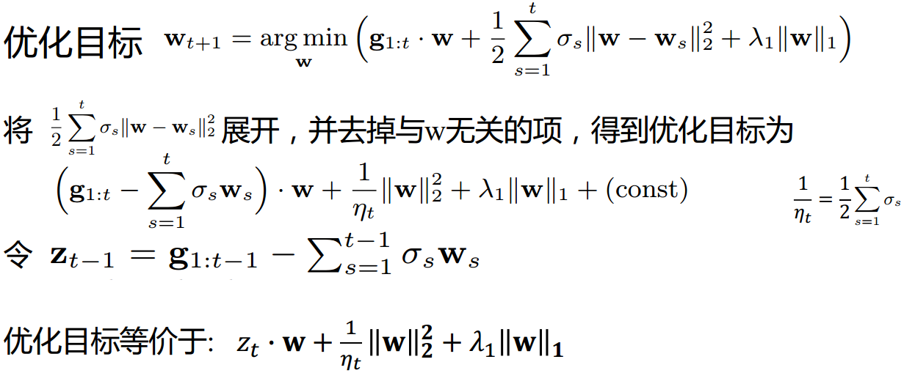
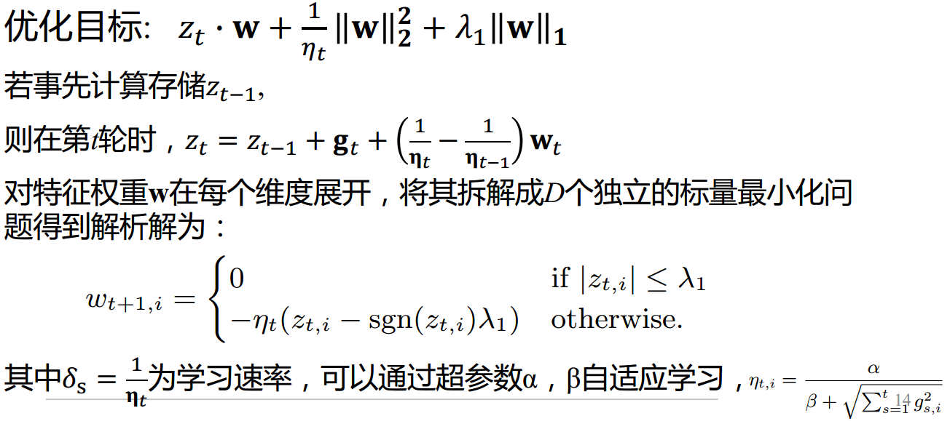
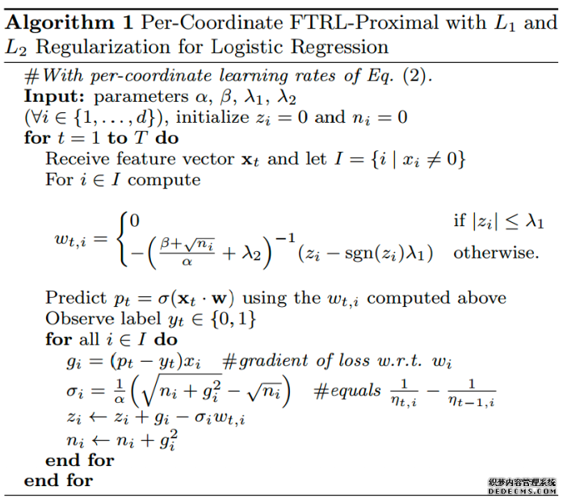

9.reference
http://blog.csdn.net/u011747443/article/details/71106932

